Hiện nay, Internet of Things đang là lĩnh vực phát triển vô cùng mạnh mẽ với lượng dữ liệu khủng lồ do các ứng dụng IoTs tạo ra. Điều này đồng nghĩa với việc nhiều công ty sẽ chọn xử lý dữ liệu của họ trên đám mây thay vì xây dựng một lượng lớn máy chủ nội bộ bởi tính chất auto-scale cũng như hạ tầng mà các dịch vụ đám mây đem lại. Với bề dày lịch sử về thu thập, lưu trữ và phân tích dữ liệu, chắc hẳn trong chúng ta không ai là không biết về kẻ khổng lồ Google cũng như các giải pháp hỗ trợ mà Google mang lại.

Để có thể sử dụng các giải pháp IoTs mà Google cung cấp, nhóm TAPIT IoTs sẽ thực hiện series bài viết hướng dẫn tổng quan giúp các bạn xây dựng một ứng dụng IoTs hoàn chỉnh sử dụng ESP32 kết nối tới dịch vụ Google IoT Core. Từ đó, các bạn có thể tự mình tích hợp dịch vụ này cho các dự án về thiết bị IoTs.

**Phần 1: Giới thiệu về Google IoT Core**

**I. Tổng quan về Google Cloud Platform và Google IoT Core**

Dịch vụ **Google IoT Core** là 1 dịch vụ con nằm trong **Google Cloud Platform** (GCP). Đây là 1 dịch vụ hữu ích cho phép chúng ta tạo kết nối hai chiều an toàn giữa các thiết bị IoT với nền tảng đám mây của Google thông qua các phương thức bảo mật tối ưu. Với nền tảng mà google cung cấp, các nhà phát triển không cần phải bận tâm về cơ sở hạ tầng, thiết lập bảo mật, trích xuất dữ liệu hay phân tích dữ liệu từ các thiết bị IoT sao cho hiệu quả. Google Cloud Platform cung cấp cho chúng ta rất nhiều dịch vụ con với các chức năng khác nhau như Cloud BigQuery, AutoML, DataLab,... Và **Google IoT Core** chính là cầu nối quan trọng để các thiết bị IoT của chúng ta có thể dễ dàng tương tác với các dịch vụ đó.

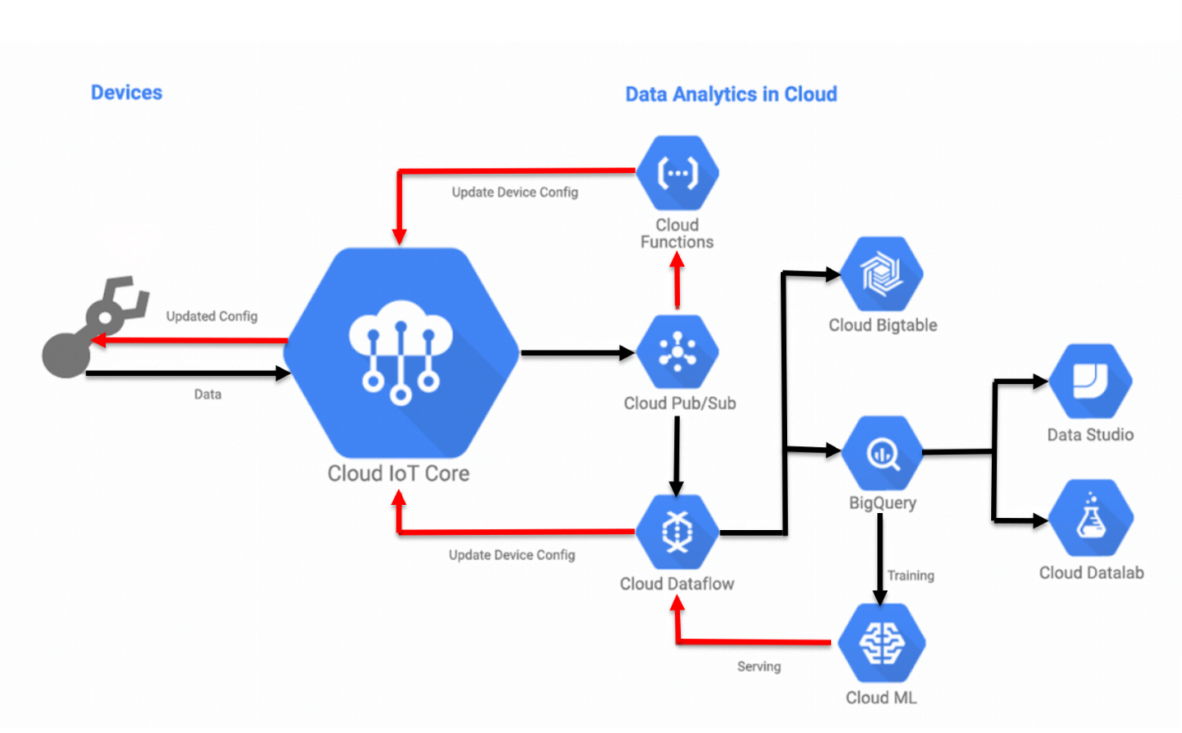

*Ví dụ về một mô hình mẫu giữa Cloud IoT Core với các dịch vụ khác của GCP*

**II. Sơ lược về mô hình của Google IoT Core?**

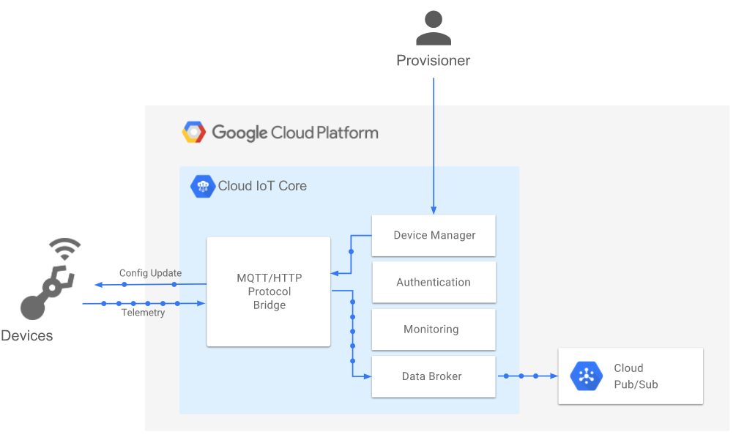

Google IoT Core là một **dịch vụ quản lý** với 2 thành phần chính là **Device Management** và **Communication Broker.**

* **Device Management:** Các thiết bị kết nối tới Google IoT Core sẽ được xem như là một “*device*” ở trong Google IoT Core. Gộp tất cả các “*device*” lại thành một nhóm, chúng ta có “*registry*” là ô chứa đại diện cho tất cả các “*device*” đó. Việc khởi tạo và quản lý “*device*” với “*registry*” sẽ phụ thuộc vào cách tổ chức của chúng ta.
* **Communication Broker:** Sau khi thực hiện thành công việc kết nối thiết bị IoT với Google IoT Core. Bây giờ, nếu muốn dữ liệu thu thập từ các thiết bị này gửi lên Google IoT Core được thì chúng ta phải sử dụng một trong hai giao thức là **MQTT** và **HTTPS**. Sau đó**, Data Broker** sẽ chuyển tiếp luồng dữ liệu này tới một dịch vụ khác để lưu trữ có tên gọi là Cloud Pub/Sub.

**III. Thiết lập GCP để liên kết với tài khoản google**

Để bắt đầu với Google IoT Core, trước tiên bạn cần phải có tài khoản google. Các bạn có thể đăng ký tại đây:

<https://accounts.google.com/SignUp?hl=vn>

Sau khi đăng ký tài khoản google xong, bạn có thể đăng nhập và chuyển hướng tới giao diện Console của Google Cloud Platform:

[https://console.cloud.google.com](https://console.cloud.google.com/)

Để bắt đầu, chúng ta khởi tạo một project trong GCP. Sau đó, chúng ta liên kết tài khoản google với dịch vụ **Billing**. (Lưu ý để đăng ký thành công bạn cần phải có thông tin thẻ Visa hoặc MasterCard, các bạn có thể đăng ký mở thẻ ở các ngân hàng trong nước).

Sau khi liên kết thành công dịch vụ **Billing** với tài khoản google của bạn. Lúc này chúng ta sẽ điều hướng trang console chuyển tới dịch vụ Google IoT Core và chọn **Enable** để kích hoạt dịch vụ này.

Ở phần này, chúng ta đã đi qua tổng quan về mô hình của Google IoT Core cũng như lợi ích to lớn mà dịch vụ này đem lại. Trong phần tới, nhóm TAPIT IoTs sẽ đi sâu hơn vào lý thuyết cũng như thực hành để các bạn có thể nắm rõ và vận dụng công nghệ này thành thạo hơn. Chúc các bạn thành công!